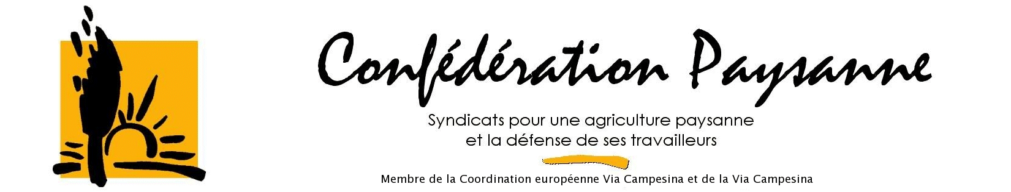

Cotisations versées par les paysan.ne.s au moment de l’abattage – procédure de remboursement pour les cotisations facultatives

La lecture des factures d’animaux (ou factures de prestation d’abattage) est complexifiée par un nombre souvent élevé de lignes en pied de facture. Ci-dessous, un tableau liste les différentes lignes en pied de facture que vous pouvez rencontrer. Elles ont parfois des intitulés un peu différents et sont parfois regroupées en une ou deux lignes sur les factures : il est donc important de se référer aux taux de cotisation en centimes d’€ par kg.

Prestation : cas où l’éleveur reste propriétaire de l’animal avant et après l’abattage, il paye une prestation d’abattage à l’abattoir (ex : abattoir prestataire de proximité).Vente : cas où l’éleveur vend l’animal à un acheteur (ex : l’abattoir) et n’est plus propriétaire de la carcasse.
En bleu : la CVO, obligatoire, que la Conf’ a demandé au ministère de ne plus rendre obligatoire.
En jaune : les cotisations facultatives qui peuvent faire l’objet d’un remboursement. Seules les lignes en jaune peuvent faire l’objet d’un remboursement ; toutes les autres cotisations sont obligatoires.

Parmi ces cotisations, deux sont facultatives :
- La CI Interbev, qui finance les actions d’Interbev spécifiquement pour la viande française.
- Le FNE / Fonds national de l’élevage, administré par les chambres d’agriculture, les coopératives et les sections spécialisées de la FNSEA.

Il existe une procédure de remboursement à destination des éleveurs qui ne souhaiteraient pas contribuer. Pour cela, vous devez envoyer à l’adresse interbev.bdc@interbev.fr une lettre :
- Indiquant votre refus de supporter la cotisation « CI INTERBEV élevage » et la cotisation « FNE » ;
- Demandant le remboursement des montants ;
- En joignant les factures de ventes d’animaux ou de prestation d’abattage faisant apparaître sur deux lignes distinctes les retenues effectuées au titre des cotisations obligatoires (C.I.E. Interbev) à caractère obligatoire et les cotisations facultatives.
Cette procédure concerne toutes les factures postérieures au 1e novembre 2015. Vous pouvez obtenir le remboursement sur les factures que vous voulez.
Si vous y arrivez, nous vous conseillons de mettre un accusé de réception et/ou un accusé de lecture sur cet e-mail.

Merci de tenir informée votre Conf’ départementale de vos démarches. En effet, cette procédure n’est actuellement pas connue et n’est pas ou peu sollicitée par les éleveurs. Nous avons donc besoin de toutes les remontées afin d’aider les éleveurs qui souhaiteront se faire rembourser à l’avenir.
Annexe : taux « CI INTERBEV Elevage » et « FNE » pour les cas particuliers

Par souci de simplicité, le tableau présenté en page 1 ne détaillait pas tous les cas particuliers. Ceux-ci font l’objet de cotisations facultatives, qui peuvent être remboursées selon la même procédure. Voici les taux des cotisations facultatives pour les cas spécifiques suivants :

 | CI Interbev | FNE
Vente de bovin maigre de plus de 80 kg pour l’export ou l’engraissement en France | 0 €/tête | 0,9 €/tête
Bovin de plus de 8 mois abattu mais dont le prix n’est pas établi en €/kg | 0,35 €/tête | 1,7 €/tête
Ovin abattu mais dont le prix n’est pas établi en €/kg | 0,04 €/tête | 0,1 €/tête
Caprin abattu mais dont le prix n’est pas établi en €/kg | 0 €/tête | 0,1 €/tête
Equin abattu dont le prix est établi en €/kg | 0,1 centimes €/kg | 0 centimes €/kg
Equin abattu mais dont le prix n’est pas établi en €/kg | 0,35 €/tête | 0 €/tête
Bovin de moins de 8 mois abattu dont le prix est établi en €/kg (veau) | 0,1 centimes €/kg | 0,5 centimes €/kg
Bovin de moins de 8 mois abattu mais dont le prix n’est pas établi en €/kg (veau) | 0,35 €/tête | 0,5 €/tête

